BOM 系统建设汇报
从分散表格到统一管理，让产品组成清楚、选配准确、变更可查。
汇报日期：2026年9月24日｜前半部分为图文概览，后附“从需求到实现”专题说明；全文约8分钟。

一、汇报结论
已完成面向水质分析仪产品族的轻量 BOM（物料清单）系统建设，覆盖原材料、半成品、单元和整机，形成“建档—组装—选配—导出—追溯”的完整管理流程。
核心价值不是把 Excel 搬到网页，而是让共用组件可以复用、不同机型可以独立选配、生产用量按实际选用准确计算。建议在代表机型上继续开展业务试用，再逐步推广。

二、解决什么问题
业务问题 | 系统做法 | 管理价值
多份表格分散维护，名称和规格容易不一致 | 统一物料档案，修改后引用处同步显示 | 减少重复维护，统一数据口径
不同机型共用组件，但选配要求不同 | 保留共用组成，允许具体机型独立选用 | 复用基础数据，避免一处调整误改其他产品
用量靠人工展开，修改影响难追查 | 自动计算、批量导出、反向追溯和变更记录 | 降低漏算、错算及沟通核对风险
以上为已实现能力对应的预期收益；尚未开展工时、差错率和成本改善的量化评估。
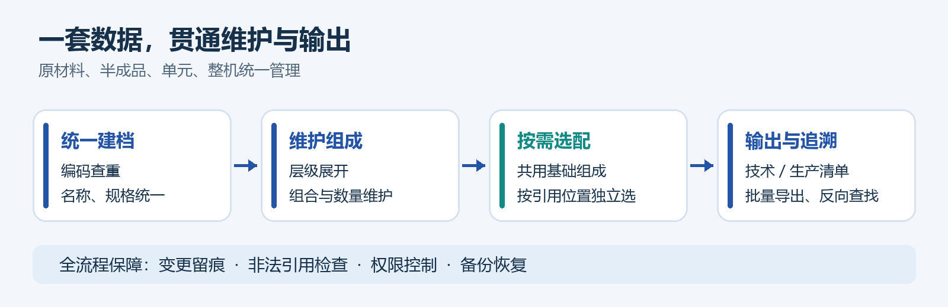
图1｜一套数据贯通维护与输出；图为业务示意，不是系统截图。

三、比基础 BOM 更贴合本业务的三点特色

1. 共用组件不必重复建，每个机型仍可独立选
同一半成品可被多个产品使用。下级选配默认继承，上级也可针对自己的引用位置单独调整，不影响其他产品。原材料可组合，半成品可嵌套，系统自动识别组合半成品。
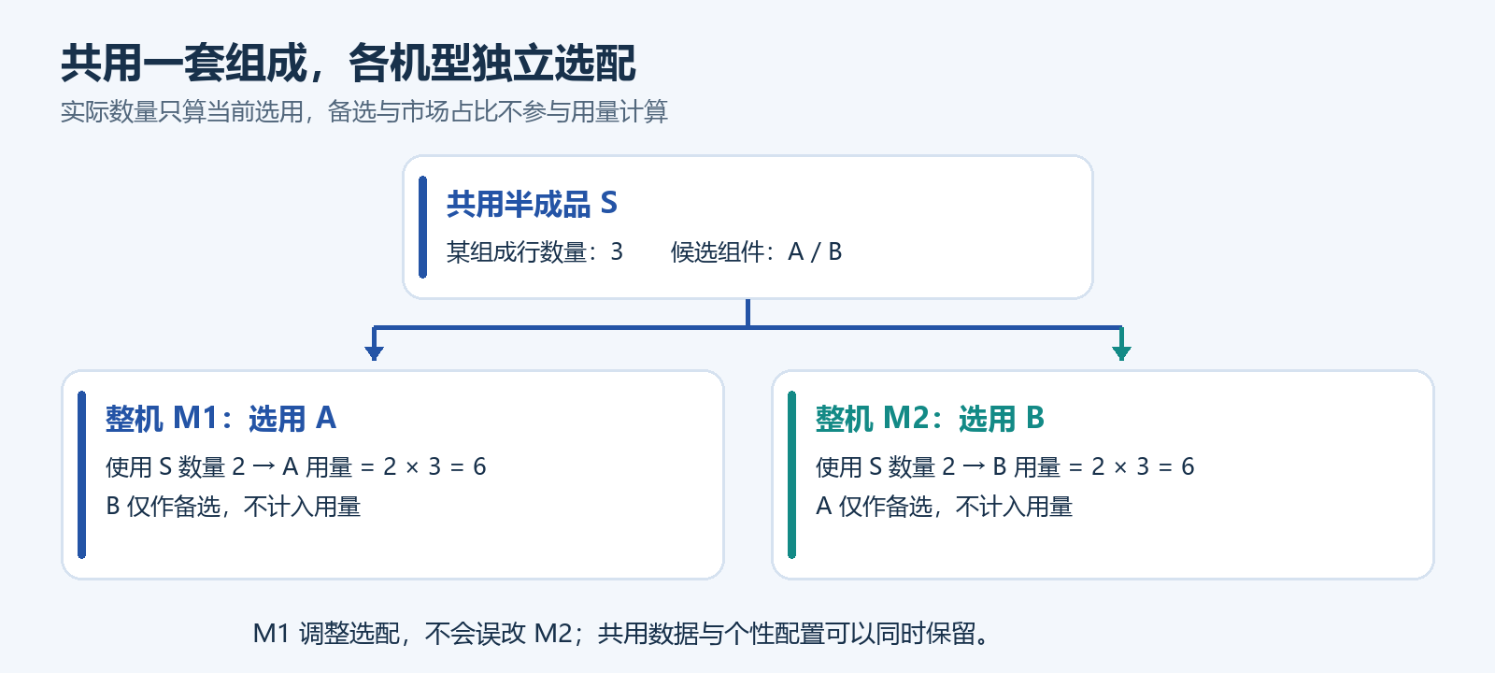
图2｜示例：两台整机共用半成品 S，可分别选 A、B；备选和市场占比都不计入实际用量。
切换选配只改变选用组件，不改变原数量；删除到只剩主选项时可保存为无备选。同一父项出现重复选用会被阻止，不会自动合并数量。

2. 临时原材料与正式物料分开管理，来源有据可查
未正式原材料使用独立的 99 编码，不占正式号段，也不能作为正式 BOM 的子项。转正式时按规则新建正式物料，原记录封存并保留双向来源关系，避免临时资料混入生产组成。

3. 页面方便编辑，Excel 方便交付
网页用树形层级和备选行查看、编辑；Excel 用横向选配列展示，主选在前、备选在后。技术 BOM 看组成关系，生产 BOM 看实际用量，支持单项和批量导出。物料编码可弹窗查看，减少跳转打断操作。

四、目前做到哪一步
核心功能已完成，并完成本地数据初始化、自动化测试与构建验证；其他服务器的部署和正式业务运行效果，仍以现场验收为准。
数据规模：截至2026年9月16日清理后，本地库共有 4,903 个物料、17,865 条组成关系。其中业务数据为 4,879 个物料、17,834 条组成；其余为演示数据。该数字不是9月24日生产运营实时统计。
质量验证：最近一次修复后，后端完整测试 53 项通过，相关页面专项 2 项通过；此前完整浏览器回归 18 项通过，前端生产构建通过。测试覆盖不替代业务人员最终确认。
基础保障：具备编码查重、环路与非法引用检查、变更审计、数据库备份及固定四角色权限；管理员、研发、生产、访客各有明确操作边界。系统支持局域网浏览器使用，定位轻量，不建设复杂审批流程。

五、下一步建议
1. 先试用：选取2—3个代表机型，由研发与生产共同核对实际选配、数量和导出结果，形成验收样例。
2. 再固化：明确物料建档、转正式、变更说明和备份恢复的责任人；处理遗留数据与备份整理事项。
3. 后推广：用查料耗时、清单准备耗时、用量差错数衡量效果，再决定扩展或接入其他系统。
需管理层支持：明确试点机型及业务验收负责人。当前不扩大到库存、采购订单、成本核算等 ERP 范围，优先把物料和 BOM 数据做准。
依据：项目需求确认稿、特殊需求与移植指南、2026年9月16日交付及测试记录。本汇报不包含密码、个人身份标识或完整业务明细。

专题说明：从需求到实现，主要工作做在哪里
本项目不是一次性开发几个录入页面，而是围绕实际使用反馈，持续完成“需求确认—规则设计—功能开发—历史数据处理—联动校验—现场问题修复”。工作难点在于：编码、组成、选配、用量和历史互相关联，一处规则调整必须同步落实到编辑、查询、导出和迁移，不能只改界面。

一、需求不是一次定稿，而是逐步贴近实际业务
阶段 | 业务需求的变化 | 对应完成的建设工作
基础建设 | 将原材料、半成品、单元、整机和 Excel 清单统一管理 | 建立物料与组成模型，完成建档、编码规则、BOM 编辑、展开、比较、追溯和导入导出
第二轮及未正式物料专项 | 需要机型归属、组合半成品，以及临时原材料转正式 | 增加嵌套组合、机型筛选与反查；建立独立 99 编号、转正式新建、来源封存和追溯流程
第三轮 | 共用组件不能被全局选配相互影响，删除和导入也要更贴近业务 | 将独立替代组重构为按引用位置继承与覆盖；完善删除保护、混合类型导入、过滤及弹窗交互
第四轮及使用反馈 | 网页要便于编辑、Excel 要便于交付；新数据需要可靠落库 | 重做 Excel 选配布局、分角色操作边界和生产数据重建；持续修复选配删除、子物料搜索等问题
每轮都先确认规则和例外，再落成文档、代码及验证场景。需求变化并非简单“加一个按钮”，其中涉及数据结构、计算方式和旧数据迁移的调整。

二、六项关键工作：需求、难点与实现结果

1. 先把历史资料变成能维护、能校验的数据
需求：已有 Excel 是重要业务依据，系统上线不能丢物料、丢关系，也不能把历史异常直接带进新库。
实现：梳理四类物料及字段，区分物料档案与组成数量、顺序、行备注；建立允许的父子关系、重复检查与环路检查。对原始数据先预检，再按已确认规则转换，在独立候选数据库中核对后才替换现库。
工作量体现：本次处理的原始资料包含 4,925 个物料记录；44 个 X 临时半成品在 588 个引用位置转换为实际组件及选配；44 条零数量按用户确认改为 1，并保留处理记录。清理后业务档案 4,879 条、业务组成 17,834 条完成对账。这不是一次“导入文件”，还包括异常识别、规则确认、关系转换、数量核对及备份切换。

2. 把编码管理和“临时转正式”做成完整流程
需求：建料要快捷，但不能重码、错用分类；临时原材料不能挤占正式编号或混入生产组成。
实现：四类物料支持复制创建、分类与规则选择、编码补全、冲突检查及可用编号建议。临时原材料使用独立 99 序列；转正式时新建正式编码、复制合法信息、封存来源并建立双向追溯。
关键难点：编号预览与真正保存之间可能发生变化；转正式包含多项关联写入。系统在提交时重新检查，并把创建、复制、封存和记录历史放在同一事务中，避免“正式物料生成了，来源却未封存”等半完成状态。

3. 重构选配关系，解决共用组件与机型差异的冲突
需求：多个整机共用同一半成品，但其中一台要选不同组件，不能修改一次就影响所有产品。
实现：选配从全局替代关系改为“所属物料＋具体引用位置”，支持继承下级、自定义和固定组件。配置变化统一用于层级树、技术/生产 BOM、导出和机型归属计算。
关键难点：不只是保存候选列表，还要校验上级受影响路径、防止实际选用重复和环路；祖先组件替换后，要提示并清除失效配置；复制物料后，专属配置需要正确对应新组成。近期进一步补齐“删到只剩主选仍可保存为无备选”，并保持数量不变。

4. 将“看得清”与“算得准”分别落实
需求：研发要看完整层级和备选，生产要看实际用量，Excel 又有独立的交付格式要求。
实现：技术 BOM 保留组成层级；生产用量沿实际选用路径逐层相乘，备选和市场占比不参与数量。是否继续展开组合原材料由开关控制，并与比较、导出保持一致。
工作量体现：网页保留备选行，Excel 单独实现横向选配列、主选优先、名称缩写、单项/批量导出及上层选配说明。生产 Excel 还要区分“同一个料但候选或占比不同”的情况，不能简单按料号合成一行。因此，报表不是把页面表格直接复制到 Excel。

5. 把实际操作中的问题逐项收敛
需求：操作者不应为找料反复翻页，也不应因查看组件、选配或文本操作而丢失编辑上下文。
实现：补齐全库自动搜索、短前缀匹配、继续加载、行定位高亮、来源/状态/机型筛选、批量选择和维护说明；编码链接统一快速查看，并可在新标签编辑；BOM 增删、调量和选配保存后及时刷新。
典型修复：在单元中搜索子物料时，不再被共享候选列表刷新带回旧单元；编辑弹窗不因误点背景或拖选文字关闭。此类工作需要检查多个入口、异步请求和共享组件，并增加页面回归验证，而非只修一个页面现象。

6. 补齐“能交付、可追查、可继续维护”的保障
需求：系统不仅要能演示，还要能部署、恢复、说明责任，并在后续换系统时保留业务规则。
实现：新增与移除组成自动记录组件编码名称，保留手工变更说明；建立管理员、研发、生产、访客四角色边界；完善安装启动、迁移预检、备份、失败保护、虚拟示例及隔离测试数据。
验证与文档：形成需求确认稿、使用部署说明、验收报告，以及《BOM系统特殊需求与移植指南》，其中明确数据映射、历史规则替代和 16 项移植验收场景。最近一轮后端完整 53 项、页面专项 2 项通过；此前完整浏览器回归 18 项通过。各轮测试范围存在重叠，不将这些数字简单相加作为覆盖率。

三、工作成果不只有页面，也包括可持续维护的基础
成果层面 | 已形成的交付 | 后续作用
业务规则 | 多轮确认稿、特殊需求与边界说明 | 减少口头理解偏差，避免换人后重新摸索
系统功能 | 物料、编码、组成、选配、用量、比较、导入导出、追溯与权限 | 支撑从建档到清单交付的日常工作
数据与验证 | 初始化与转换工具、对账结果、演示样例、自动化测试 | 升级时可核对，调整规则后可回归
运维与移植 | 安装启动、备份迁移说明、数据映射及验收清单 | 降低部署、维护和迁往其他平台时的理解成本
总体来看，已完成的不只是一个 BOM 查询工具，而是把本业务中的编码规则、共用组成、机型差异、临时转正式和生产清单口径固化为可执行、可检查、可追溯的流程。
当前仍需业务试点验证真实使用效果，其他服务器部署情况以现场验收为准；历史备份整理尚未完成。本文按实际交付说明工作范围，不估算未经记录的人天、节省金额或提效百分比。

